IK 306
Римский стул (инструкция по сборке)
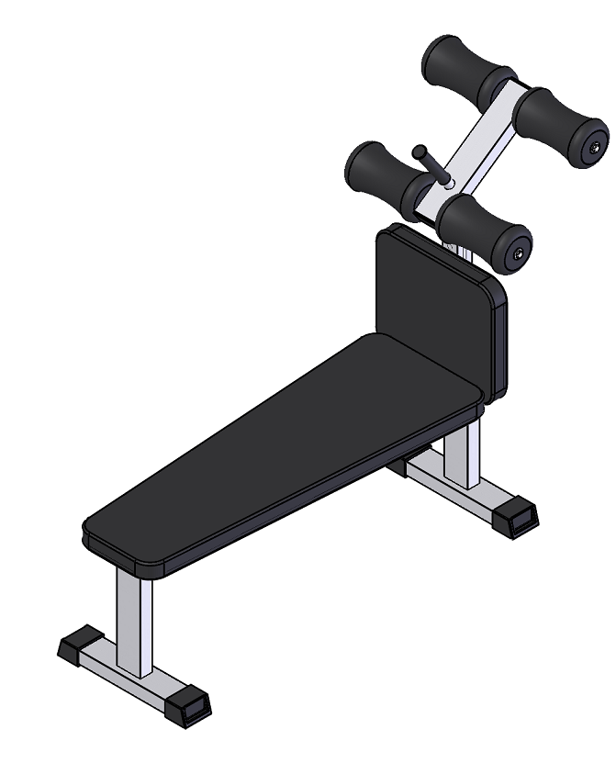

Комплект поставки
 | Рама | 1 шт.
 | Регулировка | 1 шт.
 | Валик | 4 шт.
 | Сиденье | 1 шт.
 | Сиденье малое | 2 шт.
 | Болт М10х20 | 6 шт.
 | Болт М10х60 | 3 шт.
 | Шайба D10 | 5 шт.
 | Шайба D10 увеличенная | 4 шт.
 | Шарообразная ручка М8 | 1 шт.

- Скрутите раму (1) сиденье(4) и малое сиденье (5) с помощью крепежного комплекта: болт М10х60 (7), болт М10х20 (6), шайба D10 (7) (Рис.1). Оттяните ручку на раме (10) и вставьте регулировку (2), опустите до нужного уровня и отпустите ручку (Рис. 1). Наденьте на регулировку (2) валики (3) и скрепите с помощью крепежного комплекта: болт М10х20 (6), шайба D10 увеличенная (9). (Рис.1)
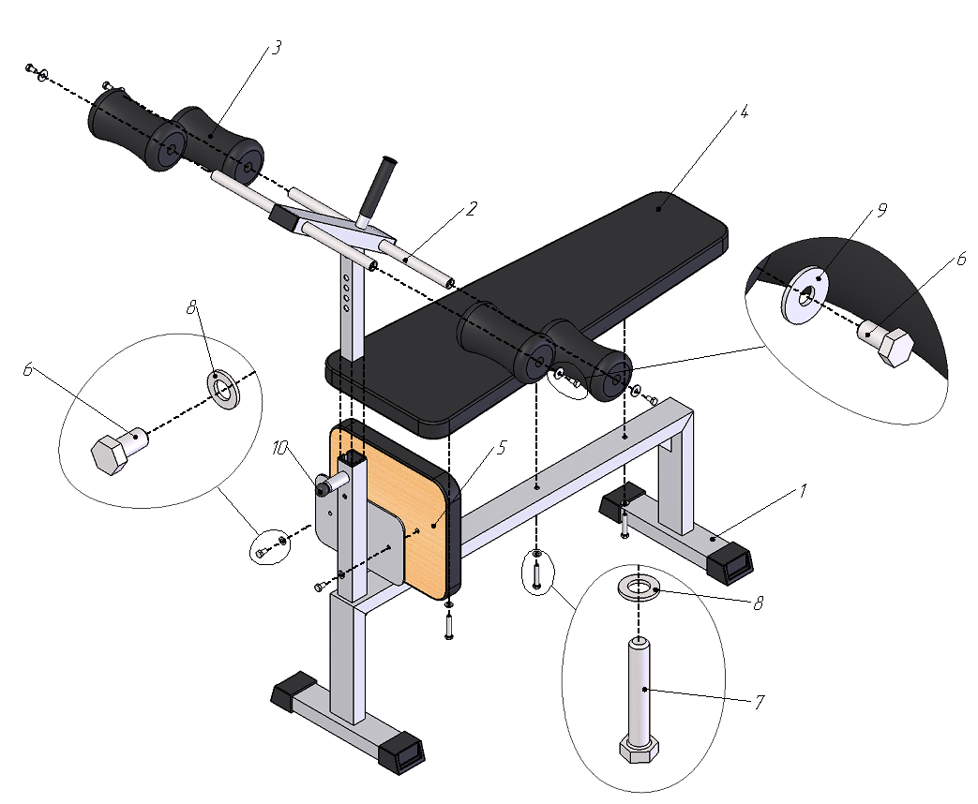
Рис.1

